K&O
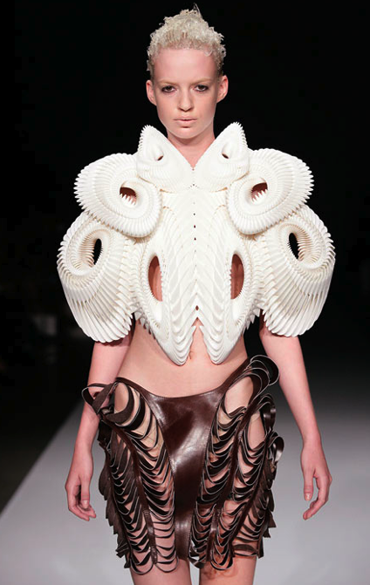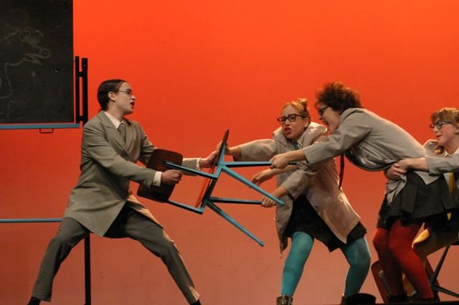
Beste ouders,
(en ooms, tantes, opa’s, oma’s, buren en andere fijne mensen)
Domein Kunst & Ontwerpen
van Nieuwe Thermen zoekt naar ondersteuning in de breedste zin des woords om het vak nog meer inhoud te kunnen geven. Wij denken hierbij aan een workshop / project / gewoon meedenken / een uurtje les / coaching van individueel talent / club-uren / connecting bestaande kunstzaken/brainstormen/ #########
Bent U bezig met # glas in lood # mode ontwerp # drama # toneel # musical # tatoeage # musea # studio # digitaal muziek # gitaar # trompet (ook elk ander instrument trouwens) # slagwerk # cabaret# leesclub#
# leerbewerking # dans # zingen # gedichten # literatuur # macremee # digitaal ontwerpen # gamen # speelt u in een band? # geeft u zelf rondleidingen? #Cultura Nova # teken/schilderclub? # U bent handig achter de naaimachine? # rappen # Poppentheater # Of iets h######l anders???????
Kortom:
Vindt u het waardevol, prettig en inspirerend om te participeren met uw talent binnen onze school; binnen het domein Kunst & Ontwerpen? Neem contact op met één van ons;
Alle talent is welkom: klein en groot # op elk gebied.
Chantal Arnoldussen chf.arnoldusen@nieuwethermen.nl
Henriëtte Lempers hem.lempers-rotjes@nieuwethermen.nl

Wij vinden het een uitdaging om samen met u nog meer#### en breder #### K&O aan te kunnen bieden op Nieuwe Thermen.
